PSAA交接

代码：

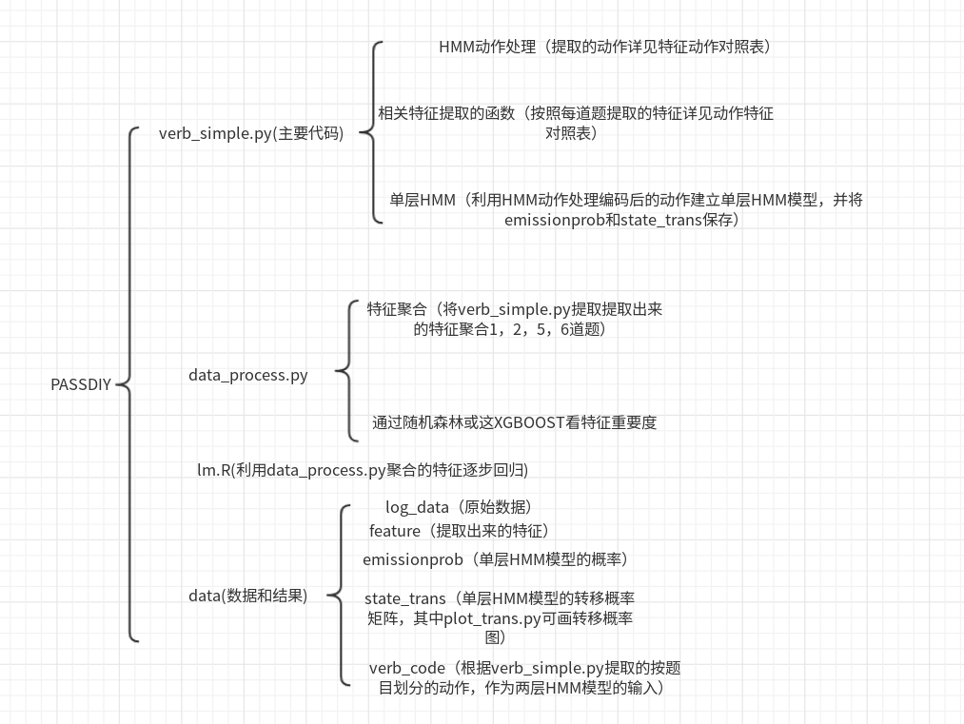

动作特征对照表：



备注：有策略探究：连续三次点击确定的趋势为上升或下降